附件1

营口市2021年普通话水平测试网上报名流程

1.报名网址：http://ln.cltt.org/baoming。
2.报名步骤：
（1）登陆报名系统认真阅读“报名介绍”，了解报名的方法和要求，点击“我要报名”；
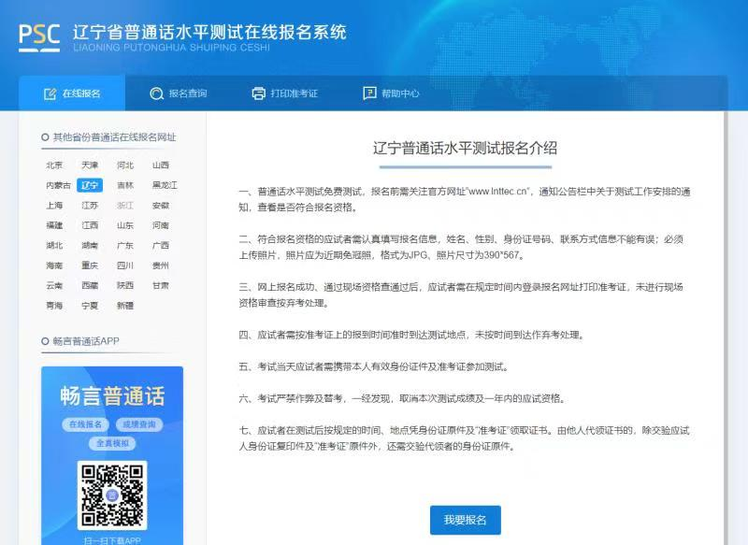

（2）然后“选择城市/机构”中的 “营口市”按钮，根据提示选择对应的考试日期，点击“下一步”按钮；
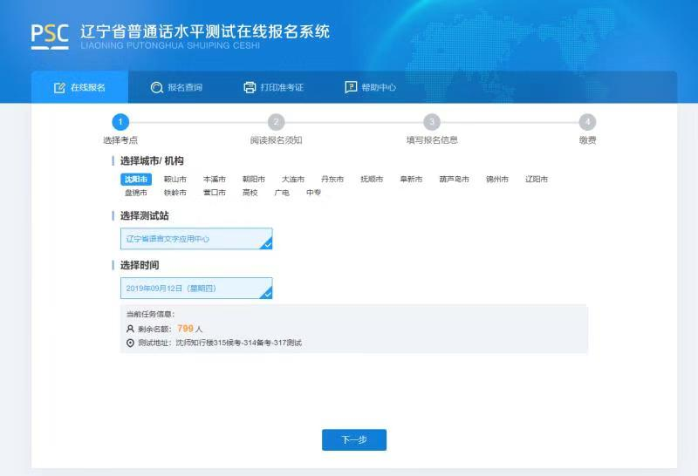
（3）填写完整的个人信息后，上传电子版个人近期1寸免冠照片，不得上传修饰的照片，背景颜色无要求，尺寸为390*567，格式为jpg，大小不超过1M。认真审核所填信息，无误后点击“下一步”按钮（点击此按钮后信息无法进行修改），如信息有误、照片不符合要求报名无效；
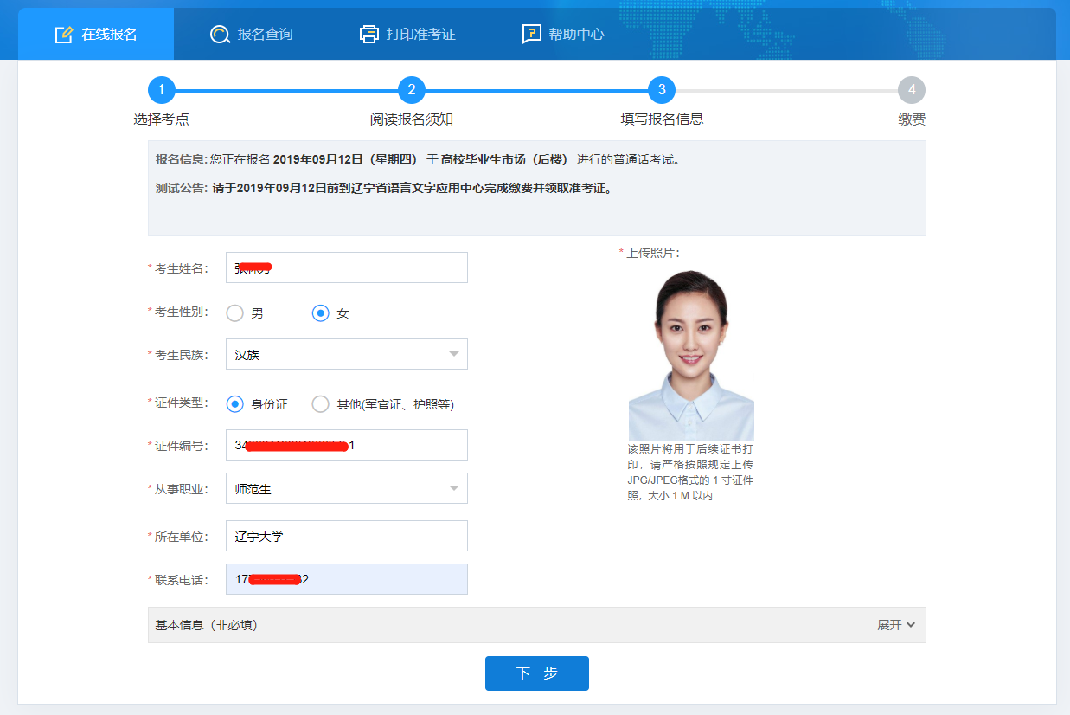

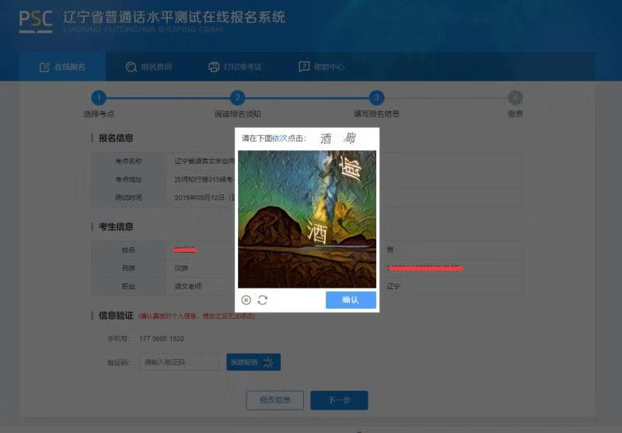

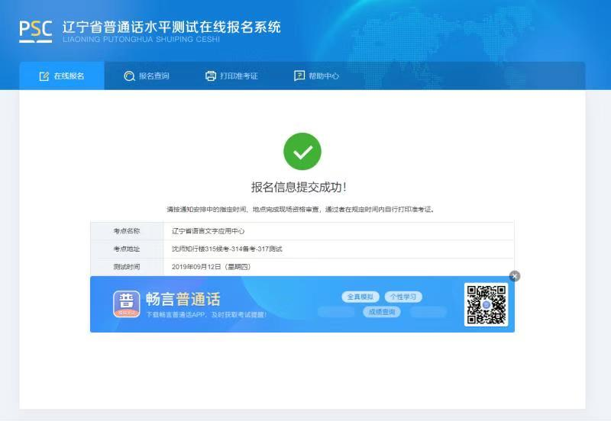
（4）出现“报名信息提交成功！”后，报名结束。如要确认个人报名是否成功，请点击上侧的功能菜单“报名查询”。
